【今日講台】
--遠離惡人的引誘
劉耀仁弟兄
經文︰箴言書一18 「這些人埋伏，是為自流己血；蹲伏，是為自害己命。」
箴言書主要的核心在談「智慧」，哪一種智慧才是真智慧呢？雅各書三13-18，乃是『論從上頭來的智慧』，是聖經所教導的真智慧。
此篇主要思想箴言書一章7-19節。此段經文最有名的經文為7節與8節。
一7「敬畏耶和華是知識的開端；愚妄人藐視智慧和訓誨。」
一8「我兒，要聽你父親的訓誨，不可離棄你母親的法則。」
第7節直接點明，只有來自神，才是知識與智慧的開端。在地上生活，則來自父母的教誨，代表來自上帝的教誨。這樣的教導，雖經千年而不變，我國的朱子家訊、曾國藩家書，也都提醒後代要看重父母的教導。然而年輕人都想以自己的努力闖一闖，以致於許多人把來自父母的叮嚀當作耳邊風。當然父母的觀點也有許多錯誤之處，但若父母敬畏神，以神的智慧為基礎，父母的叮嚀就會是世人「頭上的華冠，項上的金鍊」，極為珍貴。
人若背離來自神、出自父母的叮嚀話語，就極為容易受「惡人的引誘」，以致於將自己陷入墮落、傷害的網羅中，如一章9～14節所載的罪惡中。
第10節：「引誘」。正是現代人常常陷入而不自知。「引誘」，如11～14節，真實案例如8月18日，台中市富商遭綁票，主嫌和2名同夥綁架勒贖新台幣5000萬元，家屬先匯款3000萬元後向警方報案，富商則被殺害棄屍山區，不難辨認，一般人不容易進入。但是躲在暗處、外表美麗、帶著糖衣的引誘呢？
2007年二級房貸，2008年的雷曼兄弟公司倒閉產生的金融風暴，更早以前的鴻源吸金案，都是以「短時間獲利、一本萬利」的誘惑，吸引無數的人進入陷阱，以金錢收益作為「蹲伏害無罪之人」的方式，他們「得各樣寶物，將所擄來的，裝滿房屋」，成了箴言書完全的寫照。
現在市場上許多以「介紹人加入組織，購買高單價商品，以炒熱現場的氣氛，宣揚無所不能的藥品功效」的直銷方式，吸引人加入，成了指數成長數目，這就是以現代的言語來包裝「你與我們大家同分，我們共用一個囊袋」的引誘，成了世人追逐金錢遊戲、追求迅速致富的方式。
尚有許多「時尚」、「成就」、「有名」、「追求個人滿足」等不同方式的引誘，以現代化傳播、網路等炫麗方式的引誘，讓年輕人趨之若鶩，結果是世人「好像飛鳥，網羅設在眼前仍不躲避」而直接迎上前去，印證了19節「凡貪戀財利的，所行之路都是如此；這貪戀之心乃奪去得財者之命」。
黑道黑吃黑，或是引誘人的貪婪而設計的種種投機的資產工具，雖然合法，但卻是百分百的『埋伏流人之血，要蹲伏害無罪之人』（11節），這些投資人面對大型的資產公司，完全印證『我們好像陰間，把他們活活吞下；他們如同下坑的人，被我們囫圇吞了』（12節），投資大眾血本無歸，但是設計這些的資產公司卻是『必得各樣寶物，將所擄來的，裝滿房屋』（13節），若被引誘認同他們的作為而成為其中一份子，等於是接受一種邀約：『你與我們大家同分，我們共用一個囊袋』（14節）。神的教導是要世人有智慧辨明，不要受其錢財、職位、美色、聲名、地位的誘惑，或是成為其中一員。
學生之間相互流傳的「只要讀了這一頁，就可以考高分」的引誘，而不去思考是否「偷題」，或是否是「集體作弊」，或是否是進了自己學習努力，豈不也是面對引誘的另一種形式？
當事人面對引誘失去了分辨的能力，甚至是刻意忽視「分辨」的必要性時，正如提摩太後書三1～9，說明人愚昧的本性。
父母真的是兒女發展的限制？或真的是充滿智慧的教導嗎？父母的愛，完全是為了扶持、保護兒女，所以會為兒女規劃，但是「過度的強勢」卻不是智慧的作法。父母該求神賜智慧以便與引導兒女在神面前學習智慧，父母更應該在神面前學習智慧。
以弗所書六1「你們作兒女的，要在主裏聽從父母，這是理所當然的。」
以弗所書六4「你們作父親的，不要惹兒女的氣，只要照著主的教訓和警戒養育他們。」
【九月同工會】下週主日（9/14）下午1：45舉行「九月份同工會」，敬請教會同工參加，歡迎關心教會的弟兄姊妹共同參與。
本週各項聚會
今日 09:30 兒童主日學
10:30 中學生團契
11:00 慕道班 蔣震彥弟兄
14:30 造就聚會 暫停一次
週二 07:00 晨更聚會 陳水德弟兄
約伯記三
19:30 英文查經班 暫停一次
週三 19:30 交通禱告會 劉介磐弟兄
週四 15:00 姊妹聚會 程俊苓姊妹
週五 15:00 姊妹禱告會
19:30 愛的團契 家庭聚會
19:30 週五小社青 家庭聚會
週六 18:00 社青團契 分區家庭聚會
19:00 大專團契 家庭聚會
下週日(9/14)下午造就聚會 14:30
8/30團契~~教會門口福音行動
台北市基督徒聚會處 第2342期 2014.09.07
教會網站：http://www.taipeiassembly.org
主日上午 主日下午 下週主日上午 下週主日下午
聚會時間：9時45分 2時30分 9時45分 2時30分
司 會：蔣震彥弟兄 呂允仁弟兄
領 詩： 賴大隨弟兄 暫停一次 彭書睿弟兄 林 強弟兄
司 琴： 俞齊君姊妹 俞齊君姊妹 溫晨昕姊妹
講 員： 劉耀仁弟兄 蔡忠梅弟兄 林 強弟兄
本週題目：遠離惡人的引誘 下週主題： 珍惜尊貴的身分
本週經文：箴言一18 下週經文： 彼得前書二9~10
上午招待：蔣震彥弟兄 林和東弟兄 下週招待： 吳瑞碧姊妹 許家蓁姊妹
楊晴智姊妹
臺北市中正區100南海路39號。電話（02）23710952傳真（02）23113751

看哪，我今日將祝福與咒詛的話都陳明在你們面前。
你們若聽從耶和華你們神的誡命，就是我今日所吩咐你們的，就必蒙福。
申命記十一26~27
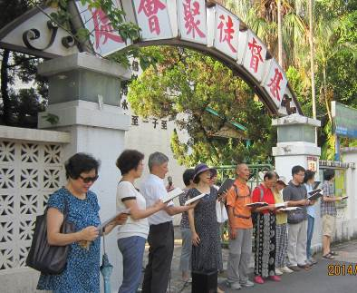

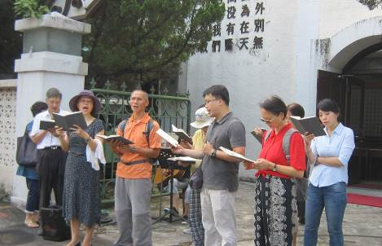
【教會103年五月份˙奉獻收支明細】
收入 經常奉獻收入(含利息) 422,205
支出 特別奉獻支出： 70,565
(耶和華以勒、獎學金)
經常奉獻支出： 391,465
（行政、團契活動等）
103年五月餘絀 -39,825
【教會103年六月˙奉獻收支明細】
收入 經常奉獻收入(含利息) 1,103,220
支出 特別奉獻支出： 224,513
（含耶和華以勒、宣教支出、獎學金）
經常奉獻支出： 543,436
（行政、團契活動等）
103年六月餘絀 335,271
【教會103年七月˙奉獻收支明細】
收入 經常奉獻收入(含利息) 506,649
支出 特別奉獻支出： 53,972
（含耶和華以勒、宣教支出、獎學金）
經常奉獻支出： 378,359
（行政、團契活動等）
103年七月餘絀 74,318
【2014台北研經培靈會】
主題：假與真
時間：9月30日~10月2日（二~四）
地點：台北基督徒南京東路禮拜堂
研經一：下午2：00~3：30《瑪拉基書》
主講：邵晨光院長(菲律賓)
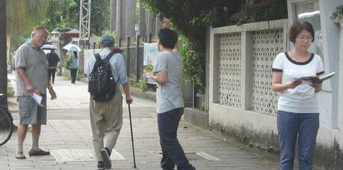
研經二：下午4：00~5：30《論殿、論師、論福》
主講：葉雅蓮老師（華神）
培靈聚會：晚間7：00~9：00《假與真》
主講：李思敬院長(中神)
不需索票，免費參加（參閱長椅DM）

